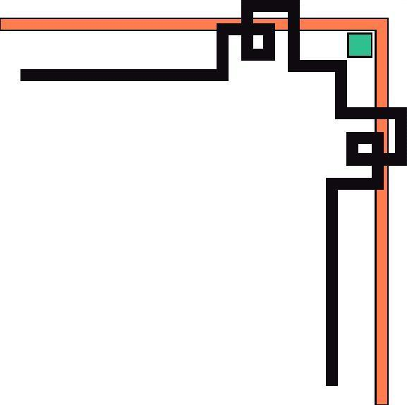

SỞ GIÁO DỤC VÀ ĐÀO TẠO SƠN LA

**TRƯỜNG THPT SÔNG MÃ**

**SÁNG KIẾN**

**MỘT SỐ KINH NGHIỆM**

**ÔN THI THPT QUỐC GIA**

**TRONG CHƯƠNG I – GIẢI TÍCH 12 NHẰM NÂNG CAO CHẤT LƯỢNG**

**ÔN TẬP CHO HỌC SINH LỚP 12**

**TẠI TRƯỜNG THPT SÔNG MÃ**

**TÁC GIẢ: TRẦN MINH HƯNG**

**TỔ: TOÁN – TIN – CÔNG NGHỆ**

**ĐƠN VỊ CÔNG TÁC: TRƯỜNG THPT SÔNG MÃ**

**SƠN LA, THÁNG 4 NĂM 2019**